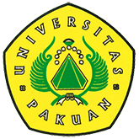
Penyerahan Sertifikat PLPG 2015 Rayon 135 Universitas Pakuan
( Ditulis oleh B.A | merans – 22 Februari 2016 )
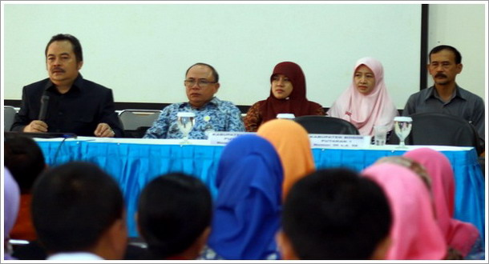
Rayon 135 Universitas Pakuan telah menyelesaikan tugas Pemerintah Indonesia melalui Kementerian Riset dan Teknologi dalam kegiatan Sertifikasi Guru untuk Pendidikan dan Latihan Profesi Guru tahun 2015. Penyerahan Sertifikat meluluskan 1191 guru untuk wilayah Dinas Pendidikan Kota-Kabupaten Bogor, Kota-Kabupaten Sukabumi, Jakarta Selatan-Timur dan Bandung. Dan 148 guru untuk Kementerian Agama meliputi Propinsi Jawa Barat, Banten, Jawa Tengah, Kalimantan Barat.
Pemberian sertifikat langsung diberikan kepada peserta di ruang Aula Fakultas Keguruan Dan Ilmu Pendidikan Universitas Pakuan dari tanggal 17, 18, dan 19 Februari 2016, secara resmi dibuka dan diserahkan oleh Rektor DR.H.Bibin Rubini,M.Pd yang didampingi oleh Dekan, Ketua Prodi dilingkungan FKIP, kepada panitia sertifikasi guru Rayon 135 Universitas Pakuan, agar yang berhak menerima sertifikat ini harus diterima oleh peserta dan tidak boleh diwakilkan kepada teman sejawat, atau saudaranya.
Dengan suatu harapan yang wajib dilaksanakan oleh semua guru yang sudah berhasil menerima sertifikat ini untuk dijadikan keteladanan bagi seorang guru yang profesional dalam mengikuti perkembangan ilmu dunia pendidikan agar generasi bangsa Indonesia yang akan datang selalu siap menghadapi era globalisasi.
Guru Profesional harus memiliki nilai kejujuran dalam sikap dan prilakunya, dapat mengembangkan diri sendiri untuk menunjang profesi sebagai guru yang hakiki, dan senantiasa memberikan keteladanan di dalam mentranfer ilmu kepada anak didiknya. Sehingga anak didiknya merasa senang, nyaman, dan bahagia.
Copyright © 2016, PUTIK – Universitas Pakuan

